GX-seeria täiustatud akulaadijad on ette nähtud kasutamiseks igat tüüpi 12 V akudega. Need ühilduvad nii WET, AGM, EFB, VRLA kui ka 12,8 V LiFePO4 liitiumakudega. Laadijad ei ole ette nähtud muude kui eespool nimetatud akude laadimiseks. Muude kui eespool nimetatud akude laadimine võib põhjustada plahvatusi, vigastusi või varalist kahju. Laadimisprotsessi juhib mikroprotsessor, mis tagab aku õige laadimise ja lülitub pärast aku täielikku laadimist automaatselt säilitamisrežiimi. Selles režiimis säilitatakse aku laengut and aku ei saa üle laetud ega kahjustatud.

Funktsioonid:
Toiteplokk
Selles režiimis toimib laadija teistele seadmetele 12 V toiteallikana (kuni 13,7 V). Seda saab kasutada ka laengusäilitajana, et hoida suurema mahutavusega akusid 100% laengu juures ning seda ilma aja- või pingepiiranguteta.

Regenereerimine
Selles režiimis kasutab laadija impulsslaadimist sulfaadi lagundamiseks ja akude hea seisukorra taastamiseks.
Testimine
Selle režiimi abil saavad kasutajad testida nii sõiduki akut kui generaatorit.

Tehnilised andmed:
Mudel | GX2 | GX5 | GX10 | GX15
Sisendpinge | AC230 V ~ 50 - 60 Hz
Nimi-sisendvõimsus (MAX) | 29W | 72W | 145W | 220W
Nimi-väljundpinge | DC 12V 12/24V
Nimi-väljundvool | 2A | 5 A | 10A | 7,5/15a

HOIATUS:
- Enne kasutamist lugege hoolikalt kasutusjuhendit ja tehke see endale selgeks.
- Ärge püüdke laadida akusid, mis ei ühildu laadijaga.
- Ärge püüdke kasutada laadijat kuivpatareide või muude patareide laadimiseks, mida ei ole ette nähtud laadida. See võib põhjustada tulekahju või plahvatusi ja sellest tulenevalt kehavigastusi või varalist kahju.
- Veenduge alati, et väljundpinge ja -voolutugevuse näitajad ühtiksid aku tüübiga.
- Ärge kunagi kasutage laadijat vastupidises polaarsuses.
- Sobib ainult siseruumides kasutamiseks.
- Tootja ei vastuta volitamata või valest kasutamisest tulenevate kahjustuste eest.
- Ärge püüdke laadida korraga rohkem kui ühte akut.
- Ärge püüdke laadida külmutatud akusid, see võib olla äärmiselt ohtlik.
- Ärge püüdke laadida akusid, millel on märke kahjustustest, see võib põhjustada tulekahju või plahvatusi.
- Ärge püüdke kasutada laadijat niisketes tingimustes, ärge kastke seda vette ja ärge laske sellel kokku puutuda voolava vee ega vihmaga.
- Kasutage laadijat ainult hästiventileeritud keskkonnas, ärge püüdke akusid laadida suletud või rõhu all olevates kohtades.
- Ärge püüdke laadijat kasutada lenduvate või tuleohtlike ainete läheduses või kui see on asetatud aku peale, kuna laadimise ajal vabanevad gaasid võivad põhjustada laadija plahvatuse või kahjustusi.
- Ärge asetage laadijat soojadele pindadele, ärge katke laadijat ega akut laadimise ajal kinni ning veenduge, et kõik ventilatsiooniavad on laadimise ajal vabad.
- Ärge püüdke käivitada sõidukit ajal, mil laadija on ühendatud.
- Enne hoolduse või muude tööde teostamist, kui te laadijat ei kasuta, veenduge, et see on lahti ühendatud.
- Vältige lühiseid ja veenduge, et ei toimu klemmide sildamist, kui ühendate laadija akuga.
- Ühendage laadija akuklemmidega ainult vastavalt juhistele. Ärge kunagi ühendage laadijat erinevas või vastupidises järjekorras ja kasutage klemmiühenduste lõdvendamiseks või eemaldamiseks sobivaid tööriistu.
- Ärge puudutage akuklemme, klambreid ega rõngasterminale, kui laadija on toiteallikaga ühendatud.
- Enne laadija sõidukiga ühendamist veenduge, et aku on lahti ühendatud. Soovitatav on aku laadimise ajaks sõidukist välja võtta.
- Ärge kasutage laadijat, kui see on saanud tugeva löögi või kukkunud, kui see näib olevat kahjustatud või mingil moel rikkis. Pöörduge abi saamiseks edasimüüja poole.
- Ärge mingil juhul püüdke laadijat ise lahti võtta ega remontida ning pöörduge abi saamiseks edasimüüja poole. Ärge pange laadijasse võõrkehi.
- Enne laadija kasutamist veenduge, et see on heas seisukorras ning pole mingil viisil kahjustatud.
- Ärge tõstke ega kandke seadet toitekaablitest hoides ning hoidke toitekaablid nii laadimise kui hoiulepaneku ajal kuumusest, õlidest ja teravatest servadest eemal.
- Kui toitekaabel on kahjustatud, ärge kasutage laadijat, vaid pöörduge edasise abi saamiseks oma edasimüüja poole.
- Nii laadija kasutamisel kui hoiulepanekul hoidke laadijat lastele ja lemmikloomadele kättesaamatus kohas. Lapsed ega asjatundmatud isikud ei tohi laadijat kasutada.
- Hoidke laadijat kuivas, puhtas ja hästiventileeritud keskkonnas ning veenduge, et kaablid on turvaliselt ja õigesti hoiule pandud.
- Võimaluse korral ärge kasutage pikendusjuhtmeid. Pikendusjuhtmete vale kasutamine võib põhjustada tulekahju või elektrilööke. Kui pikendusjuhtme kasutamine on absoluutselt vajalik, siis veenduge, et selle pistikud on laadija pistikuga sama kujuga, suurusega ja kontaktide arvuga. Veenduge, et pikendusjuhe on heas seisukorras, selle kate ei ole hargnema hakanud ja selle traadid pole nähtavale tulnud. Samuti peab pikendusjuhe olema hea kvaliteediga. Pikendusjuhtmed pikkusega kuni 15 m peavad olema ristlõikepindalaga 0,75 mm², pikkusel kuni 30 m - 1 mm² ja pikkusel kuni 60 m - 1,5 mm².
- Akud sisaldavad pliid ja hapet, mis võivad naha või silmadega kokku puutudes olla ohtlikud, põhjustades põletusi või pimedaksjäämist. Plii on raseduse ajal ohtlik.
- Nahale sattumisel loputage seda piirkonda kohe veega ja neutraliseerige hape kergelt leeliselise lahusega, näiteks piimaga. Elektrolüüdiga kokkupuutumisel uhtke seda ala tugeva veejoaga. Igal juhul pöörduge arsti poole.
- Silma sattumisel loputage meedikut oodates silma vähemalt 10 minutit puhta veega.
- Elektrostaatiliste sädelahenduste vältimiseks ärge kandke laadijat kasutades, sünteetilistest materjalidest rõivaid.
KASUTUSJUHISED:
Enne laadija kasutamist
- Lahutage aku sõiduki elektrisüsteemist. Ideaaljuhul tuleks aku täielikult eemaldada.
- Veenduge, et laadija oleks vooluvõrgust lahutatud.
- Veenduge, et aku happesisaldus on vastavalt aku spetsifikatsioonile õige, akuplaadid peaksid olema ligikaudu 1 cm allpool happe nivood. Vajadusel täitke aku vajalikus koguses destilleeritud veega. Suletud akude puhul veenduge, et tootja antud laadimisjuhiseid järgitakse.
Laadimisrežiim (GX2, GX5, GX10, GX15)
- Ühendage laadija vooluvõrku ja vajutage:
  - laadimise nuppu „Charge”, kuni valitud saab õige akutüüp (mudelid GX10, GX15),
  - valimise nuppu „Select“, kuni valitud saab õige akutüüp (mudelid GX2 või GX5).
- Ühendage positiivne (punane) klamber aku plussklemmiga (+) ja seejärel ühendage negatiivne (must) klamber aku negatiivse (-) klemmiga.
- Laadimise alustamiseks vajutage toitenuppu. Võtke arvesse, et laadimisaeg sõltub aku olekust ja sellest, mil määral see on tühjenenud.
- Kui aku on täis laetud, lülitub laadija automaatselt säilitusrežiimi, mis tagab aku täislaengu. See režiim ei lae akut üle ega kahjusta seda.
- Kui laadimine või laengu säilitamine on lõppenud, lahutage laadija toiteplokist ja lahutage klambrid akust õiges järjekorras. Esmalt lahutage negatiivne (must) klamber aku negatiivsest (-) klemmist ja seejärel lahutage positiivne (punane) klamber aku plussklemmist (+).
Regenereerimisrežiim (GX5, GX10, GX15)
- Ühendage laadija vooluvõrku ja vajutage:
  - regenereerimisrežiimi nuppu „Recondition Mode“ (mudelid GX10 või GX15),
  - valimisnuppu „Select“, kuni süttib regenereerimisrežiimi märgutuli „Recondition“ (mudel GX5).
- Ühendage positiivne (punane) klamber aku plussklemmiga (+) ja seejärel ühendage negatiivne (must) klamber aku negatiivse (-) klemmiga.
- Laadimise alustamiseks vajutage toitenuppu. Pange tähele, et regenereerimisaeg sõltub aku seisundist. LCD-ekraanil kuvatakse aku regenereerimispinge ja seisund.
- Kui regenereerimine on lõppenud, lahutage laadija toiteplokist ja seejärel lahutage klambrid akust õiges järjekorras. Lahutage esmalt negatiivne (must) klamber aku negatiivsest (-) klemmist ja seejärel lahutage positiivne (punane) klamber aku plussklemmist (+).
Toiterežiim (GX5, GX10, GX15)
- Ühendage laadija vooluvõrku ja vajutage:
  - toiterežiimi nuppu „Supply Mode“ (mudelid GX10 või GX15),
  - valikunuppu „Select“, kuni süttib toiterežiimi märgutuli „Supply“ (mudel GX5).
- Ühendage positiivne (punane) klamber positiivse (+) klemmiga ja seejärel ühendage negatiivne (must) klamber negatiivse (-) klemmiga.
- Lahutage aku sõidukist ja eemaldage see.
- Sõidukisüsteemid töötavad nüüd laadijalt ning aku eemaldamine ei põhjusta seadistuste kaotsiminekut.
- Ettevaatust! Ärge kunagi püüdke käivitada sõidukit selles režiimis ühendatud laadijaga.
Aku testimise režiim
- Aku testimise režiimi kasutatakse nii, et laadija on vooluvõrgust lahutatud.
- Ühendage positiivne (punane) klamber aku plussklemmiga (+) ja seejärel ühendage negatiivne (must) klamber aku negatiivse (-) klemmiga.
- LCD-ekraanil kuvatakse aku jooksev pinge ja seisund.
- Generaatori toimimise testimiseks veenduge, et laadija on õigesti ühendatud, ning käivitage sõiduk ja tõstke mootori pöörlemiskiirus tasemele 2000 p/min.
- LCD-ekraanil kuvatakse generaatori jooksev pinge ja seisund.

LCD-ekraan
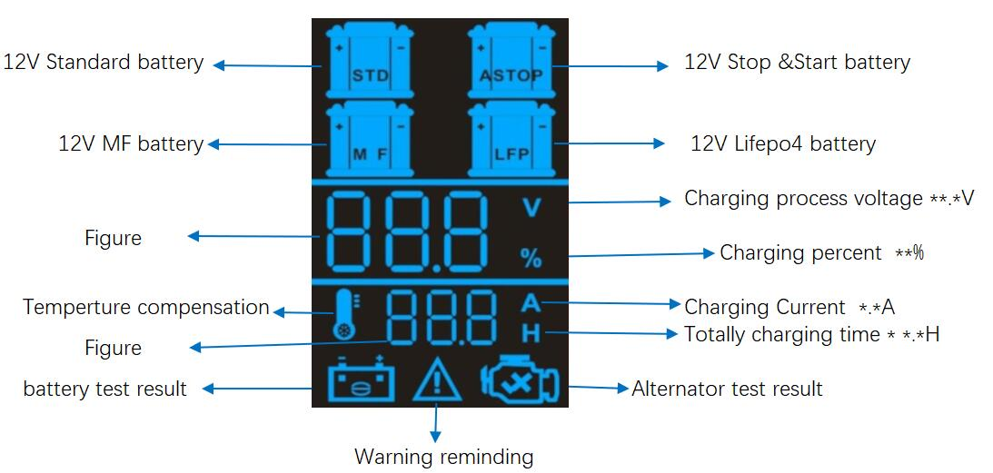
12 V standardaku 12 V stopp/start aku
12 V MF aku 12 V LiFePo aku
Arv Laadimispinge **.* V
Temperatuuri kompenseerimine Laengu protsent **%
Arv Laadimisvool *.*A
Akutesti tulemus Laadimise kogukestus **.* H
Generaatori testi tulemus
Hoiatus

